受理编号：0597-2022
计量要求导出和计量验证记录表
测量过程名称 |  | 轴承位内径尺寸测量过程 |  | 被测参数要求(含公差) |  | Φ200（0~+0.046）mm
被测参数要求识别依据文件 |  |  |  | ZQCY20M-8-10-03《滚轮轴承座》
计量要求导出方法（可另附）
1．测量设备最大允许误差：△_{允}≤T×1/3=0.046×1/3=0.0153mm
2.测量设备校准不确定度推导：
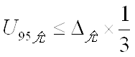
=0.0153×1/3=0.0051mm
3．测量范围推导：测量Φ200（0~+0.046）mm，常规选用内径百分表（（160～250）mm 即可。

计量校准过程 | 测量设备名称  /编号 |  | 型号规格 |  | 主要计量特性  (最大允差或示值误差最大值/准确度等级/测量不确定度) |  | 校准/检定证书编号 | 校准/检定  日期
 | 内径百分表（4016/1066728） |  | （160~250）mm |  | 校准结果：  任意1mm误差5μm |  | KW22044610055 | 2022.7.22
计量验证记录
测量设备的测量范围为（160~250）mm，满足测量要求测量范围Φ200（0~+0.046）mm的要求；
测量设备的最大允许误差任意1mm误差：5μm=0.005mm，满足导出计量要求最大允许误差△_{允}≤0.0153mm的要求。

验证结论： √符合 □有缺陷 □不符合 （注：在选项上打√，只选一项）
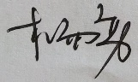
验证人员签字： 验证日期：2022 年07 月 28 日
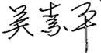
审核记录：
被测参数要求识别代表了“顾客”的要求； 计量要求导出方法正确；测量设备的配备满足计量要求；测量设备检定/校准；测量设备验证正确。

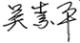
审核员签名：

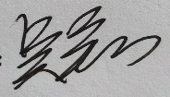
企业代表签字： 审核日期： 2022 年09 月 16 日

